V2 – Vom Kochsalz zur Salzsäure
In diesem Versuch kann mit dem Vorwissen der Ionenbildung von Salzen in Lösungen eine parallele gezogen werden zum Säure-Base-Konzept von Arrhenius und Brønsted. Aus Natriumchlorid wird mit Schwefelsäure Chlorwasserstoffgas hergestellt, das mit Wasser zur Salzsäurelösung reagiert. Die dissoziierten Ionen können über die Leitfähigkeitsmessung der Lösung nachgewiesen werden.

Gefahrenstoffe
Natriumchlorid |  |  | H: - |  |  | P: -
Schwefelsäure (w = 96 %) |  |  | H: 314-290 |  |  | P: 280-301+330+331-305+351+338-309+310
Chlorwasserstoff |  |  | H: 331-314-328 |  |  | P: 260-280-304+340-303+361+353-305+351+338-315-405-403
Natriumhydrogensulfat |  |  | H: 318 |  |  | P: 262-305+351+338
Universal-Flüssigindikator |  |  | H: - |  |  | P: -
demin. Wasser |  |  | H: - |  |  | H: -
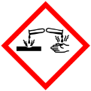

Materialien: Stativmaterial, Reagenzglas mit Olive, Septum, Einmalspritze (12 mL), Kanüle, PVC-Schlauch, Trichter, Becherglas (1 L), Magnetrührer, Rührfisch, Leitfähigkeitsprüfer, Spannungsquelle, 2 Multimeter, Kabel
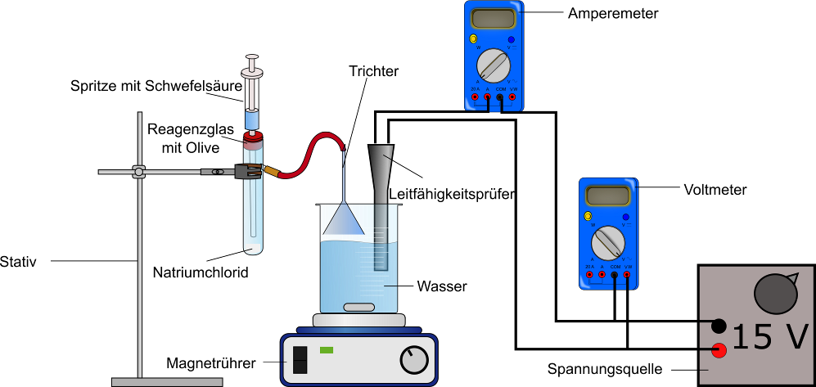
Chemikalien: Natriumchlorid, Schwefelsäure, demin. Wasser, Universal-Flüssigindikator
Aufbau:

Abbildung 2: Aufbau des Versuches V2 – Vom Kochsalz zur Salzsäure
Durchführung: Der Leitfähigkeitsprüfer wird über die Kabel mit dem Anschluss für 6 V Wechselspannung der Spannungsquelle verbunden. Dazu werden ein Multimeter zur Spannungsmessung parallelgeschaltet und ein Multimeter zur Messung der Stromstärke in Reihe. Das Becherglas wird mit 500 mL demin. Wasser gefüllt, und mit einem Rührfisch versehen auf den Magnetrührer gestellt. Es wird die Leitfähigkeit des Wassers gemessen. Dann werden unter langsamem Rühren 0,5 g Natriumchlorid in dem Wasser gelöst, etwas Universalindikator dazu getropft und erneut die Leitfähigkeit gemessen.
Das Becherglas wird entleert und erneut mit 500 mL demin. Wasser gefüllt und mit Rührfisch auf dem noch laufenden Magnetrührer platziert. Das Reagenzglas wird von der Olive ausgehend über den PVC-Schlauch mit dem Trichter verbunden und so eingespannt, dass der Trichter mit der Oberseite nach unten knapp über der Wasseroberfläche des Becherglases hängt. Der Leitfähigkeitsprüfer wird neben dem Trichter in das Becherglas gestellt. In das Reagenzglas werden 0,5 g Natriumchlorid gegeben, das Septum daraufgesetzt und eine Kanüle hindurchgestochen. Die Einmalspritze wird mit 2 mL konzentrierter Schwefelsäure gefüllt und auf die Kanüle gesteckt. Es werden ein paar Tropfen Indikator in das demin. Wasser gegeben. Nun wird Tropfenweise Schwefelsäure aus der Spritze in das Reagenzglas zum Natriumchlorid gegeben, sodass die aufschäumende Reaktion nicht zu stark abläuft. Einige Minuten nach Abklingen der Reaktion wird die Leitfähigkeit im Becherglas gemessen.
Beobachtung: Die Messwerte in demin. Wasser sind $U=6,43 V$ und $I=0,03 mA$. Wird Natriumchlorid in das Wasser gegeben bleibt die Lösung farblos. Die gemessenen Werte für Spannung und Stromstärke betragen $U=6,43 V$ und $I=7,5 mA$.
Bei der Zugabe von Schwefelsäure zu Natriumchlorid ist eine starke Gasentwicklung zu beobachten und es bleibt ein weißer Niederschlag zurück, der sich bei weiterer Zugabe von Schwefelsäure (und Wasser bei der Entsorgung) wieder löst. Die Lösung im Becherglas beginnt sich rot zu färben. Die Stromstärke steigt auf $I=9,3 mA$, während die Spannung auch $U=6,43 V$ beträgt.
Deutung: Demin. Wasser leitet den Strom so gut wie nicht, da kaum Ladungsträger in der Lösung vorliegen, die diese transportieren könnten, was die sehr geringe Stromstärke zeigt. Natriumchlorid bildet beim Lösen in Wasser Ionen, die Ladung durch die Lösung transportieren und dadurch die Leitfähigkeit erhöhen, weshalb ein Anstieg der Stromstärke in Lösung 1 gemessen wurde.
$${NaCl}_{ \left(s\right)} →{{Cl}^{-}}_{\left(aq\right)} +{{Na}^{+}}_{\left(aq\right)}$$
Im Reagenzglas bildet sich aus Schwefelsäure und Natriumchlorid Chlorwasserstoffgas und das Feststoffgemisch Natriumhydrogensulfat, der sich in Schwefelsäure und Wasser wieder löst:
$$2 {H_{2}{SO}_{4} }_{\left(aq\right)}+3 {NaCl}_{ \left(s\right)} →3 {HCl }_{\left(g\right)}+NaH{SO}_{4 \left(s\right)}$$
Durch den Überschuss an Schwefelsäure wird das Natriumchlorid komplett umgesetzt. Chlorwasserstoffgas ist sehr hygroskopisch und löst sich daher direkt im Wasser des Becherglases. Dort bilden sich Chlorid- und Wasserstoffionen, welche mit direkt Wasser zu Oxoniumionen regieren. Es entsteht aus 0,5 g Natriumchlorid etwa 0,01 Mol Chlorwasserstoffgas und mit diesem in 500 mL Wasser eine etwa 0,02 M Salzsäure-Lösung.
$${HCl }_{\left(g\right)} +{H_{2}O }_{\left(l\right)} →{{Cl}^{-}}_{\left(aq\right)} +{{H_{3}O}^{+}}_{\left(aq\right)}$$
Die Oxoniumionen senken den pH-Wert der Lösung 2 und rufen die Verfärbung des Indikators hervor. Die gelösten Ionen lassen die Stromstärke ansteigen.
Es lässt sich der elektrische Leitwert G der beiden Lösungen bestimmen:
$$G [S]=\frac{1}{R [Ω]}=\frac{I [A]}{U [V]}$$
$G\left(1\right)=\frac{7,5 ∙{10}^{-3} A}{6,43 V}=1,17∙{10}^{-3} S$ $G\left(2\right)=\frac{9,3 ∙{10}^{-3} A}{6,43 V}=1,45∙{10}^{-3} S$
Die Salzsäure-Lösung (2) leitet den Strom besser, als die Natriumchlorid-Lösung (1) und da in beiden Versuchsteilen gleiche Stoffmengen Chlorid verwendet wurden, zeigt sich, dass die Oxoniumionen einen größeren Einfluss auf den Leitwert haben, als Natriumionen. Erwartungsgemäß haben kleinere Ionen eine größere Hydrathülle und diffundieren daher „träger“ durch die Lösung. Der Versuch zeigt jedoch eine höhere Beweglichkeit für die Wasserstoffprotonen. Dies hängt mit dem sogenannten Grotthuß-Mechanismus zusammen. Nach diesem werden die Wasserstoffprotonen über einen Kettenmechanismus unter der Bildung von Oxoniumionen zwischen den Wassermolekülen weitergegeben.
Anhand von Salzsäure als Modellsäure kann über die Leitfähigkeitsmessung die Säuredefinition von Brønsted und Lowry aufgegriffen werden: „Eine Säure ist ein Stoff (ein Molekül oder ein Ion), der einem anderen Stoff ein Proton abgibt.“ Für die Reaktion mit Wasser gilt dann allgemein: Eine Säure (HAc) überträgt als Protonendonator ein Wasserstoffproton auf das Wasser ($H_{2}O$), das als Protonenakzeptor reagiert. Es entstehen ein Säurerest-Anion (${Ac}^{-}$) und ein Oxoniumkation (${H_{3}O}^{+}$).
$${HAc}_{ (l)/(s)/(g)/(aq)}+{H_{2}O }_{(l)}→{{Ac}^{-}}_{(aq)}+{{H_{3}O}^{+}}_{(aq)}$$
Entsorgung: Die Reaktionsprodukte im Reagenzglas werden mit Wasser aufgefüllt und in den Behälter für anorganische Säuren gegeben. Der Inhalt des Becherglases kann bei beiden Versuchsteilen über den Ausguss entsorgt werden.
Literatur: Seilnacht, Thomas (2016): Salzsäure. Online verfügbar unter http://www.seilnacht.com/Chemie/ch_hcl.htm, zuletzt aktualisiert am 11.07.2016, zuletzt geprüft am 31.07.2016.
Irmer, Erhard: Elemente Chemie 7-10. Niedersachsen G8 (2009). 1. Aufl., [Dr.] 1. Stuttgart, Leipzig: Klett
Unterrichtsanschlüsse: Der Titel „Vom Salz zur Säure“ zeigt eine mögliche Einordnung des Versuchs in den Übergang von Ionenbildung zu Konzepten der Säure-Base-Chemie. Die Leitfähigkeitsmessung dient hier zur Analyse der veränderten Stoffeigenschaften beim Lösungsvorgang von Salzen im Vergleich zu Säuren. Alternativ kann in reduzierter Form auch einfach die Abhängigkeit der Leitfähigkeit von Stoffeigenschaften der Ionen, wie hier der Ionenradius thematisiert werden.
Hinweis: Das Chlorwasserstoffgas darf im Versuch nicht direkt in das Wasser geleitet werden, da durch die hygroskopische Wirkung sonst Wasser durch den Schlauch in das Reagenzglas gezogen wird.

elektrische Leitfähigkeit - Chemgapedia. Online verfügbar unter http://www.chemgapedia.de/vsengine/glossary/de/elektrische_00032leitf_00228higkeit.glos.html, zuletzt geprüft am 31.07.2016.
Elektrolytische Leitfähigkeit - Chemgapedia. Online verfügbar unter http://www.chemgapedia.de/vsengine/vlu/vsc/de/ch/1/pc/pc_07/pc_07_02/pc_07_02_01.vlu/Page/vsc/de/ch/1/pc/pc_07/pc_07_02/pc_07_02_07.vscml.html, zuletzt geprüft am 31.07.2016.
Brown, Theodore L.; LeMay, Harold Eugene; Bursten, Bruce Edward; Robl, Christian (2011): Chemie. Studieren kompakt. 10., aktualisierte Aufl. München: Pearson. S. 639

